技能强化专练(十) 金属单质及其重要化合物
1．下列应用不符合金属冶炼原理的是( )
A．焊接钢轨：Fe₂O₃＋2Al=====2Fe＋Al₂O₃
B．工业制铝：2Al₂O₃＋3C=====4Al＋3CO₂↑
C．湿法炼铜：CuSO₄＋Fe===Cu＋FeSO₄
D．从海水中制镁：MgCl₂(熔融)=====Mg＋Cl₂↑
解析：利用铝热反应，可以焊接钢轨，A项符合金属冶炼原理；铝为活泼金属，工业制铝采用的是电解熔融氧化铝，B项不符合金属冶炼原理；Cu的活动性比Fe弱，可以利用Fe从CuSO₄溶液中置换出Cu，C项符合金属冶炼原理；从海水中得到氯化镁，电解熔融氯化镁可以制镁，D项符合金属冶炼原理。
答案：B
2．常温下，下列各组物质中，Y既能与X反应又能与Z反应的是( )
 | X | Y | Z
① | NaOH溶液 | Al(OH)₃ | 稀硫酸
② | KOH溶液 | SiO₂ | 浓盐酸
③ | O₂ | N₂ | H₂
④ | FeCl₃溶液 | Cu | 浓硝酸
A.①③ B．①④
C．②④ D．②③
解析：Al(OH)₃显两性，既能与酸反应生成盐和水，又能与碱反应生成盐和水，①正确；SiO₂与盐酸不反应，②错误；N₂与O₂在放电条件下反应生成NO，N₂在高温、高压及催化剂存在条件下与H₂反应生成NH₃，但在常温时N₂与O₂、H₂均不反应，③错误；Cu与FeCl₃溶液和浓硝酸分别发生如下反应：Cu＋2FeCl₃===CuCl₂＋2FeCl₂、Cu＋4HNO₃(浓)===Cu(NO₃)₂＋2NO₂↑＋2H₂O，④正确。
答案：B
3．下列金属中，表面自然形成的氧化层能保护内层金属不被空气氧化的是( )
A．K B．Na
C．Fe D．Al
解析：钾属于活泼金属，与氧气发生剧烈的反应，A项错误；钠属于活泼金属，与空气中的氧气发生反应生成氧化钠，氧化钠不能保护内层钠，B项错误；铁在空气中发生反应：2Fe＋O₂＋2H₂O===2Fe(OH)₂、4Fe(OH)₂＋O₂＋2H₂O===4Fe(OH)₃、2Fe(OH)₃===Fe₂O₃＋3H₂O，铁表面生成的Fe₂O₃不能保护铁，C项错误；在空气中金属铝表面形成Al₂O₃保护层，保护内层金属不被氧化，D项正确。
答案：D
4．下列有关金属的说法中正确的是( )
A．钠在空气中燃烧只生成白色的氧化钠固体
B．燃着的镁条伸入盛满二氧化碳的集气瓶中不能继续燃烧
C．铜能与氯化铁溶液反应，该反应可以用于印刷电路板的制作
D．铁能与硫酸发生反应，故不能用铁制容器贮存浓硫酸
解析：A项，钠在空气中燃烧只生成淡黄色的过氧化钠固体，故A错误；B项，燃着的镁条伸入盛满二氧化碳的集气瓶中能继续燃烧生成氧化镁和碳，故B错误；C项，三价铁离子能够氧化铜生成铜离子和二价铁离子，所以可以用于印刷电路板的制作，故C正确；D项，浓硫酸具有强的氧化性，常温下能够使铁钝化，形成致密氧化膜，阻止反应进行，所以能用铁制容器贮存浓硫酸，故D错误。故选C。
答案：C
5．在给定条件下，下列选项所示的物质间转化均能实现的是( )
A．NaHCO₃(s)――→Na₂CO₃(s)――→NaOH(aq)
B．Al(s)――→NaAlO₂(aq)――→Al(OH)₃(s)
C．AgNO₃(aq)――→[Ag(NH₃)₂]＋(aq)――→Ag(s)
D．Fe₂O₃(s)――→Fe(s)――→FeCl₃(aq)
解析：2NaHCO₃=====Na₂CO₃＋CO₂↑＋H₂O，Na₂CO₃＋Ca(OH)₂===CaCO₃↓＋2NaOH，A项正确；2Al＋2NaOH＋2H₂O===2NaAlO₂＋3H₂↑，NaAlO₂与过量HCl反应生成Al^{3＋}，即AlO＋4H＋===Al^{3＋}＋2H₂O，B项错误；蔗糖分子中不含醛基，无还原性，不能发生银镜反应，C项错误；Fe₂O₃＋2Al=====Al₂O₃＋2Fe，而Fe与HCl反应只能生成FeCl₂：Fe＋2HCl===FeCl₂＋H₂↑，D项错误。
答案：A
6．CuSO₄是一种重要的化工原料，其有关制备途径及性质如下图所示。下列说法正确的是( )
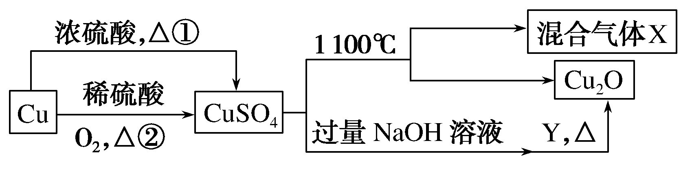
A．相对于途径②，途径①更好地体现了绿色化学思想
B．Y可以是葡萄糖溶液
C．X可能是SO₂和SO₃的混合气体
D．将CuSO₄溶液蒸发，利用余热蒸干，可制得胆矾晶体
解析：途径①中会产生有毒物质SO₂而途径②不会，A错误；CuSO₄与过量NaOH溶液反应会生成新制Cu(OH)₂悬浊液，葡萄糖溶液能还原新制Cu(OH)₂悬浊液生成Cu₂O，B正确；CuSO₄热分解过程中，铜元素价态降低，故必有化合价升高的元素，CuSO₄中只有氧元素的化合价能升高，故X中必有O₂，C错误；D项操作会导致开始得到的胆矾晶体失去结晶水，D错误。
答案：B
7．向NaOH和Na₂CO₃混合溶液中滴加0.1 mol·L^{－1}稀盐酸，CO₂的生成量与加入盐酸的体积(V)的关系如图所示。下列判断正确的是( )
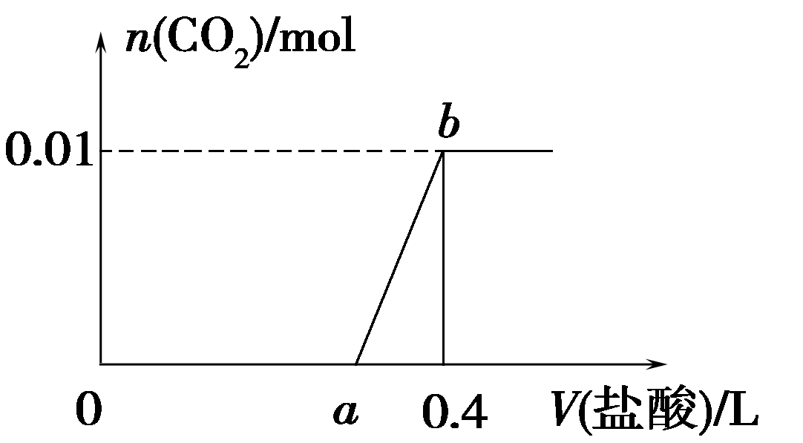
A．在0～a范围内，只发生中和反应
B．ab段发生反应的离子方程式为：CO＋2H＋===CO₂↑＋H₂O
C．a＝0.2
D．原混合溶液中NaOH与Na₂CO₃的物质的量之比为21
解析：向NaOH和Na₂CO₃混合溶液中滴加盐酸时，HCl先和NaOH反应生成水和氯化钠：NaOH＋HCl===NaCl＋H₂O，继续滴加时，依次发生反应：HCl＋Na₂CO₃===NaHCO₃＋NaCl，NaHCO₃＋HCl===NaCl＋H₂O＋CO₂↑，故A错误；ab段发生反应的离子方程式为HCO＋H＋===H₂O＋CO₂↑，故B错误；生成的CO₂为0.01 mol，根据碳元素守恒，混合物中碳酸钠的物质的量是0.01 mol，所以两步反应：HCl＋Na₂CO₃===NaHCO₃＋NaCl，NaHCO₃＋HCl===NaCl＋H₂O＋CO₂↑都消耗HCl 0.01 mol，即ab段加入0.1 mol·L^{－1}稀盐酸的体积是0.1 L，所以a＝0.3，故C错误；原混合溶液中NaOH与Na₂CO₃的物质的量分别是0.02 mol和0.01 mol，物质的量之比为2:1，故D正确。
答案：D
8．“拟晶”(quasicrystal)是一种具有凸多面体规则外形但不同于晶体的固态物质。Al₆₅Cu₂₃Fe₁₂是二十世纪发现的几百种拟晶之一，具有合金的某些优良物理性能。下列有关这种拟晶的说法正确的是( )
A．无法确定Al₆₅Cu₂₃Fe₁₂中三种金属的化合价
B．Al₆₅Cu₂₃Fe₁₂的硬度小于金属铁
C．Al₆₅Cu₂₃Fe₁₂不可用作长期浸泡在海水中的材料
D．1 mol Al₆₅Cu₂₃Fe₁₂溶于过量的硝酸时共失去265 mol电子
解析：A项，拟晶Al₆₅Cu₂₃Fe₁₂是由三种金属元素组成，由于金属无负价，根据化合价代数和为0的原则，三种金属的化合价均可视作0价，错误；B项，拟晶具有合金的某些优良物理性能，合金的硬度一般比各成分金属大，错误；C项，Al₆₅Cu₂₃Fe₁₂与海水可以构成原电池，会加速金属的腐蚀，因此不可用作长期浸泡在海水中的材料，正确；D项，溶于过量的硝酸时，Al与Fe均变为＋3价，Cu变为＋2价，故1 mol Al₆₅Cu₂₃Fe₁₂失电子为65×3＋23×2＋12×3＝277 mol，错误。
答案：C
9．锰是冶炼工业中常用的添加剂。以碳酸锰矿(主要成分为MnCO₃，还含有铁、镍、钴等碳酸盐杂质)为原料生产金属锰的工艺流程如下：
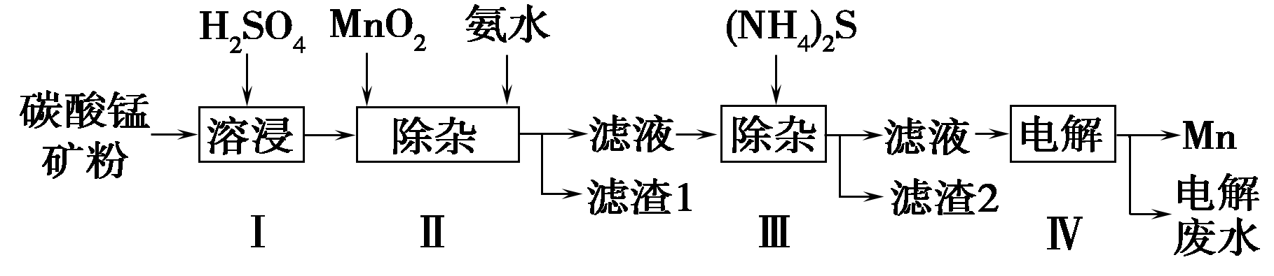
已知25℃，部分物质的溶度积常数如下：
物质 | Mn(OH)₂ | Co(OH)₂ | Ni(OH)₂ | MnS | CoS | NiS
K_{sp} | 2.1×10^{－13} | 3.0×10^{－16} | 5.0×10^{－16} | 1.0×10^{－11} | 5.0×10^{－22} | 1.0×10^{－22}
(1)步骤Ⅰ中，MnCO₃与硫酸反应的化学方程式是
________________________________________________________________________。
(2)步骤Ⅱ中，MnO₂在酸性条件下可将Fe^{2＋}氧化为Fe^{3＋}，反应的离子方程式是________________，加氨水调节溶液的pH为5.0～6.0，以除去Fe^{3＋}。
(3)步骤Ⅲ中，滤渣2的主要成分是____________。
(4)步骤Ⅳ中，在________(填“阴”或“阳”)极析出Mn，电极反应为________________________________________________________________________。
解析：(1)碳酸锰与硫酸反应生成硫酸锰，二氧化碳和水，化学方程式为MnCO₃＋H₂SO₄===MnSO₄＋CO₂↑＋H₂O。(2)MnO₂在酸性条件下可将Fe^{2＋}氧化为Fe^{3＋}，MnO₂被还原成Mn^{2＋}，发生反应的离子方程式为MnO₂＋2Fe^{2＋}＋4H＋===Mn^{2＋}＋2Fe^{3＋}＋2H₂O。(3)步骤Ⅲ中加入(NH₄)₂S，除掉的是Co^{2＋}和Ni^{2＋}，所以滤渣2的主要成分是CoS和NiS。(4)Mn^{2＋}在阴极发生还原反应生成Mn，电极反应为Mn^{2＋}＋2e－===Mn。
答案：(1)MnCO₃＋H₂SO₄===MnSO₄＋CO₂↑＋H₂O
(2)MnO₂＋2Fe^{2＋}＋4H＋===Mn^{2＋}＋2Fe^{3＋}＋2H₂O
(3)CoS和NiS
(4)阴 Mn^{2＋}＋2e－===Mn
10．工业上由铝土矿(主要成分是Al₂O₃和Fe₂O₃)和焦炭制备无水AlCl₃的流程如下：
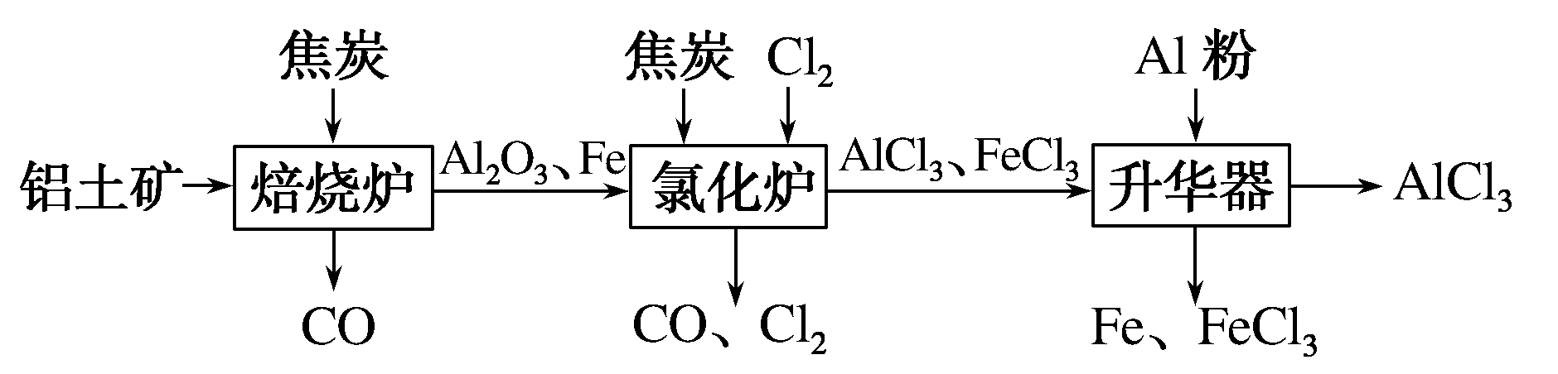
已知：AlCl₃、FeCl₃分别在183 ℃，315 ℃升华
(1)在焙烧炉中发生反应：
①Fe₂O₃(s)＋3C(s)=====2Fe(s)＋3CO(g)
ΔH＝－492.7 kJ·mol^{－1}
②3CO(g)＋Fe₂O₃(s)=====2Fe(s)＋3CO₂(g)
ΔH＝＋25.2 kJ·mol^{－1}
反应2Fe₂O₃(s)＋3C(s)=====4Fe(s)＋3CO₂(g)
ΔH＝________ kJ·mol^{－1}。
(2)①Al₂O₃、Cl₂和C在氯化炉中高温下发生反应，当生成1 mol AlCl₃时转移________ mol电子；炉气中含有大量CO和少量Cl₂，可用Na₂SO₃溶液除去Cl₂，其离子方程式为________________________________________________________________________。
充分反应后温度降至________以下(填“183 ℃”或“315 ℃”之一)，开始分离收集AlCl₃。
②将AlCl₃·6H₂O溶于浓硫酸进行蒸馏，也能得到一定量的无水AlCl₃，此原理是利用浓硫酸下列性质中的________(填字母)。
①氧化性 ②吸水性 ③难挥发性 ④脱水性
a．① b．②
c．②③ d．②③④
(3)海洋灯塔电池是利用铝、石墨为电极材料，海水为电解质溶液构成电池的，其正极反应式为______________________，与铅蓄电池相比，释放相同电量时，所消耗金属电极材料的质量比m(Al)m(Pb)＝________。
解析：(1)由①＋②得所求方程式，所以ΔH＝－467.5 kJ·mol^{－1}。
(2)①由Al₂O₃＋3Cl₂＋3C===2AlCl₃＋3CO知，生成 2 mol AlCl₃转移电子数为6，则1 mol AlCl₃时转移3 mol电子；根据题意得：Cl₂＋SO＋H₂O===2Cl－＋SO＋2H＋；Al＋FeCl₃===Fe＋AlCl₃由于AlCl₃升华而FeCl₃不升华，温度应在315 ℃以下。
②此处只用到吸水性，难挥发性。
(3)设都放出6 mol e－，需要Al 2 mol，Pb 3 mol，其质量比为(2 mol×27 g·mol^{－1})(3 mol×207 g·mol^{－1})＝223。
答案：(1)－467.5
(2)①3 Cl₂＋SO＋H₂O===2Cl－＋SO＋2H＋ 315 ℃ ②c
(3)O₂＋4e－＋2H₂O===4OH－ 223
11．[2018·江苏卷]碱式硫酸铝溶液可用于烟气脱硫。室温下向一定浓度的硫酸铝溶液中加入一定量的碳酸钙粉末，反应后经过滤得到碱式硫酸铝溶液，反应方程式为
(2－x)Al₂(SO₄)₃＋3xCaCO₃＋3xH₂O===2[(1－x)Al₂(SO₄)₃·xAl(OH)₃]＋3xCaSO₄↓＋3xCO₂↑
生成物(1－x)Al₂(SO₄)₃·xAl(OH)₃中x值的大小影响碱式硫酸铝溶液的脱硫效率。
(1)制备碱式硫酸铝溶液时，维持反应温度和反应时间不变，提高x值的方法有______________________。
(2)碱式硫酸铝溶液吸收SO₂过程中，溶液的pH________(填“增大”、“减小”、“不变”)。
(3)通过测定碱式硫酸铝溶液中相关离子的浓度确定x的值，测定方法如下：
①取碱式硫酸铝溶液25.00 mL，加入盐酸酸化的过量BaCl₂溶液充分反应，静置后过滤、洗涤，干燥至恒重，得固体2.330 0 g。
②取碱式硫酸铝溶液2.50 mL，稀释至25 mL，加入0.100 0 mol·L^{－1}EDTA标准溶液25.00 mL，调节溶液pH约为4.2，煮沸，冷却后用0.080 00 mol·L^{－1}CuSO₄标准溶液滴定过量的EDTA至终点，消耗CuSO₄标准溶液20.00 mL(已知Al^{3＋}、Cu^{2＋}与EDTA反应的化学计量比均为11)。
计算(1－x)Al₂(SO₄)₃·xAl(OH)₃中的x值(写出计算过程)。
解析：(1)碱式硫酸铝中“氢氧化铝”的生成原理是：碳酸钙与硫酸铝水解出的氢离子反应，促进硫酸铝水解，生成氢氧化铝。所以，欲提高x值，即提高Al(OH)₃的生成量，可以增加碳酸钙的量。也可以在不增加碳酸钙用量的情况下，加快搅拌速率，使二者接触更充分，从而使硫酸铝的水解率增大。(2)二氧化硫是酸性氧化物，吸收二氧化硫必将使碱式硫酸铝溶液的pH减小。(3)见解析。
答案：(1)适当增加CaCO₃的量或加快搅拌速率
(2)减小
(3)25 mL溶液中：
n(SO)＝n(BaSO₄)＝＝0.010 0 mol
2．5 mL溶液中：
n(Al^{3＋})＝n(EDTA)－n(Cu^{2＋})
＝0.100 0 mol·L^{－1}×25.00 mL×10^{－3} L·mL^{－1}－0.080 00 mol·L^{－1}×20.00 mL×10^{－3} L·mL^{－1}＝9.000×10^{－4} mol
25 mL溶液中：n(Al^{3＋})＝9.000×10^{－3} mol
1 mol(1－x)Al₂(SO₄)₃·xAl(OH)₃中
n(Al^{3＋})＝(2－x) mol；n(SO)＝3(1－x) mol
＝＝x＝0.41

